
보도자료

제공일자 : | 2020년 2월 27일(목) |  |  |  | 팀장 | 고장환 | 02)2189-0961  (010-5001-6978)
담당부서 : | 현대성우쏠라이트㈜ 홍보팀 |  |  |  | 팀장 | 고장환 | 02)2189-0961  (010-5001-6978)
 |  |  |  |  | 차장 | 마성민 | 02)2189-0964  (010-7195-5311)

자료 1. 조쉬 파일스 드라이버 프로필
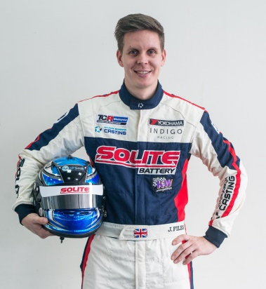 |  | 이 름 | Joshua Luke Files (Josh Files)
 |  | 생년월일 | 1991년 1월 9일 (만 29세)
 |  | 키/몸무게 | 179cm / 76kg
 |  | 국적 | 영국
 |  | 전 소속팀 | Campos Racing / Target Competition
연도 | 주요 경력
2019년 | TCR Europe Touring Car Series / Champion  TCR BeNeLux Touring Car Championship / 2nd
2018년 | TCR Europe Touring Car Series / 6th
2017년 | TCR Germany Touring Car Championship / Champion  TCR International Series / 23rd  TCR Trophy Europe / 3rd  TCR Middle East Series / Champion
2016년 | TCR Germany Touring Car Championship / Champion  TCR International Series / 24th  TCR Trophy Europe / 4th  Renault Clio Cup Italy / 7th
2015년 | TCR International Series / NC  Renault Clio Cup Italy / 3rd
2014년 | Renault Clio Cup Eurocup / 8th  Porsche Carrera Cup GB / NC
2013년 | Renault Clio Cup Eurocup / Champion  Renault Clio Cup UK / Champion
2012년 | Renault Clio Cup UK / 6th
2011년 | Renault Clio Cup UK / 7th
2010년 | Thoroughbred Sports Cars – Class C / Champion
2009년 | Thoroughbred Sports Cars – Class C / NC

자료 2. 김진수 드라이버 프로필
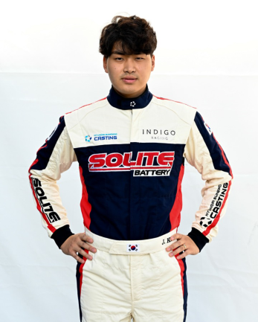 |  | 이 름 | 김진수
 |  | 생년월일 | 1993년 10월 14일 (만 26세)
 |  | 키/몸무게 | 183cm / 78kg
 |  | 국적 | B형
 |  | 소속 | 쏠라이트 인디고 레이싱
연도 | 주요 경력
2019년 | TCR Asia Series 참가 – Overall 6위 , Asian 3위
2018년 | TCR Korea 5,6R – 6R 1위
2017년 | 쏠라이트 인디고 레이싱팀 GT2 드라이버  CJ Superrace GT2 클래스 참가
2015년 | 국민대학교 소속 Formula SAE 대회참가 120개 대학 중 4위 기록
2014년 | FIA Institute Young Drivers Excellence Academy  (영 드라이버 아카데미 TOP 3 진출)  국민대학교 소속 Formula SAE 대회 참가 120개 대학 중 18위 기록
2013년 | Super rookie 선발 – CJ Super race N9000 Class3 (1위)
2009~2010년 | Fomula-BMW Asia-Pacific Test in Sepang International Circuit
2008년 | CJ O 슈퍼레이스 카트 챔피언쉽 챔피언  ROTAX MAX 종합우승 챔피언 지피코리아 주최  올해의 카트 드라이버상
2005년 | A1 Fomula Korea 주니어 드라이버 발탁  코리아 카트 챔피언쉽 야마하 선수권전 종합우승 챔피언  일본 수고 서킷 내구레이스 참가
2004년 | 코리아 카트 챔피언쉽 최상위 클래스(FP-S) 종합 2위
2003년 | 코리아 카트 챔피언쉽 최상위 클래스(FP-S) 종합우승
2002년 | 코리아 카트 챔피언쉽 최상위 클래스(FP-S) 종합우승
2001년 | 현대해상컵 전국 카트 그랑프리 주니어 종합우승

자료 3. 이재우 감독 프로필
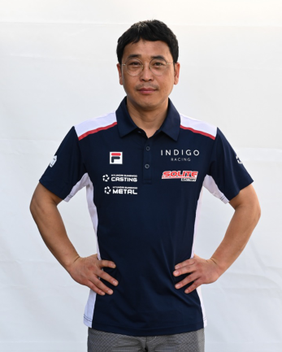 |  | 이 름 | 이재우
 |  | 생년월일 | 1971년 7월 23일 (만 48세)
 |  | 키/몸무게 | 164cm / 60kg
 |  | 국적 | 대한민국
 |  | 전소속팀 | 쉐보레 레이싱팀
연도 | 주요 경력
2015년 | CJ 슈퍼레이스 종합 2위
2014년 | CJ 슈퍼레이스 종합 우승  CJ 슈퍼레이스 올해의 감독상
2013년 | CJ 슈퍼레이스 종합 2위
2012년 | CJ 슈퍼레이스 종합 2위
2011년 | CJ 슈퍼레이스 종합 우승
2010년 | CJ 슈퍼레이스 종합 우승
2009년 | CJ 슈퍼레이스 종합 우승  CJ 슈퍼레이스 올해의 드라이버 bronze helmet
2008년 | CJ 슈퍼레이스 종합 우승  CJ 슈퍼레이스 올해의 드라이버 대상
2007년 | CJ 슈퍼레이스 종합 5위
2006년 | KGTC 챔피언쉽 시리즈 종합 4위
2005년 | BAT GT 챔피언쉽 시리즈 종합 2위
2004년 | BAT GT 챔피언쉽 시리즈 종합 4위
2003년 | BAT GT 챔피언쉽 시리즈 종합 3위
2002년 | BAT GT 챔피언쉽 시리즈 종합 2위
2000년 | MBC 그랑프리 한국모터챔피언쉽 종합 4위
1998년 | MBC 그랑프리 종합 우승
1997년 | MBC 그랑프리 종합 우승
1996년 | MBC 그랑프리 종합 4위

